实验一 Web客户端编程
一、实验目的及要求
使用HTML超文本标记语言制作简单页面，要求通过实验能够掌握HTML文件的基本结构和文档的创建、编辑及保存。
验证并掌握HTML超文本标记语言的文本、图像、超链接、表格、表单等标记的使用。
通过实验掌握层叠样式表CSS的创建及应用，掌握在网页中插入层叠样式表CSS的常用方法，掌握层叠样式表CSS的主要基本属性的使用。
通过实验了解JavaScript的编程规范及基本语法，能够分析JavaScript程序的功能，可以在网页制作中使用JavaScript程序。
通过实验了解Ajax的编程方法，掌握Ajax编程技巧。

二、实验内容及步骤
1）请参考教材的第2-4章内容，认真阅读分发的源代码，并根据教材上的提示，完成源代码中没有实现的功能。
2）开发一个用户注册界面，要求：
用户名基于Ajax检测是否重复，年龄需用JavaScript检查格式是否正确。
实验代码：
客户端：
<html>
<head>
<title>HTC用户注册</title>
<style type="text/css">
h1{color:red}
.pos{position:absolute;left:340px;top:50px;line-height:30px; }
</style>
<script type="text/javascript">
function loadXMLDoc() {
var xmlhttp,x,i,name,age,password,repassword;
if (window.XMLHttpRequest) {
// code for IE7+, Firefox, Chrome, Opera, Safari
xmlhttp=new XMLHttpRequest();
}
else {
// code for IE6, IE5
xmlhttp=new ActiveXObject("Microsoft.XMLHTTP");
}
xmlhttp.onreadystatechange=function() {
name=document.getElementById("un").value;
age=document.getElementById("ag").value;
password=document.getElementById("pa").value;
repassword=document.getElementById("rpa").value;
if (xmlhttp.readyState==4 && xmlhttp.status==200) {
xmlDoc=xmlhttp.responseXML;
x=xmlDoc.getElementsByTagName("user");
if(name==""){
alert("用户名为空，请从新输入 ！");
return false;
}
for(i=0;i<x.length;i++){
if(name==x[i].childNodes[0].nodeValue){
alert("该用户名已存在，请从新起一个用户名！");
return false; }
}
if(password!=repassword){
alert("两次输入的密码不一致，请从新输入 ！");
return false;
}
if(age<=0){
alert("年龄输入有误，请从新输入 ！");
return false;
}
var re=/^[0-9]+?[0-9]*$/;
if(!re.test(age)){
alert("年龄输入有误，请从新输入 ！");
return false;
}
alert("注册成功！");
}
}
xmlhttp.open("GET","user.xml",true);
xmlhttp.send();
}
function reset(){
document.getElementById("re").innerHTML="";
}
</script>
</head>
<body bgcolor="black">
<form>
<div class="pos" id="re">
<h1> 欢迎注册使用 <br></><font size=3 color=#FFFF37 >我们承诺为您提供最优质的服务！</font></h1>
<font color=#00EC00>用户昵称：</font> <input type="text" name="username" size="20" id="un" style="color: #F00078" onfocus="this.select()" placeholder='请输入你的名字' ><br>
<font color=#00EC00>初始密码：</font> <input type="password" name="password" size="20" id="pa" style="color: #F00078" onfocus="this.select()" placeholder='请输入你的密码'><br>

<font color=#00EC00>再次输入：</font> <input type="password" name="repassword" size="20" id="rpa" style="color: #F00078" onfocus="this.select()" placeholder='再次输入你的密码'><br>
<font color=#00EC00>年&nbsp&nbsp&nbsp龄：</font> <input type="text" name="age" id="ag" style="color: #F00078" onfocus="this.select()" placeholder='请输入你的年龄' ><br>
<font color=#00EC00>性&nbsp&nbsp&nbsp别&nbsp:</font> <select name="xingbie" size="1" style="color: #F00078">
<option value="0" selected="selected">保密</option>
<option value="1">男</option>
<option value="2">女</option>
</select><br>
<font color=#00EC00>联系方式：</font>
<input type="text" name="address" size="40" style="color: #F00078" onfocus="this.select()" placeholder='请输入你的联系方式'><br>
<font color=#00EC00>个人简介：</font><br>
<textarea name="interest" rows="4" cols="40" style="color: #F00078" onfocus="this.select()" placeholder='请填写你的个人简介'></textarea><br>
<button type="button" onclick="loadXMLDoc()" style="color: #0000E3 "><B><font size=3>提交</font></B></button>
<button type="button" onclick="reset()" style="color: #FF0000" ><B><font size=4>重置</font></B></button>
</div>
</form>
</body>
</html>

服务器：
<?xml version="1.0" encoding="utf-8"?>
<xml-body>
<user>张三</user><user>李四</user><user>王五</user><user>陈六</user><user>何七</user><user>杨八</user>
</xml-body>
注册界面：
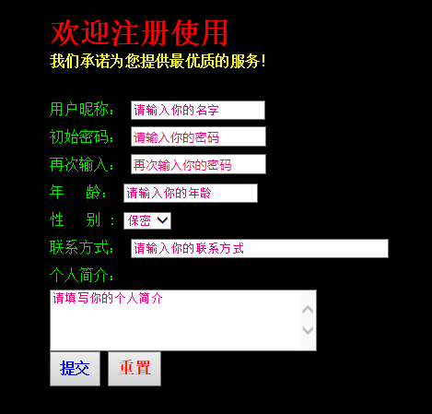

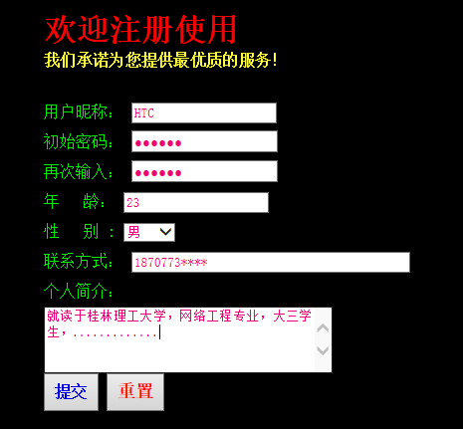

三、实验过程及结果
1、提交本次实验的实验报告。
2、思考并回答问题
（1）超文本标记语言的文档主要由哪些标记构成？缺少任何一部份会对文件产生什么影响？不带任何标记的文档又会怎样？
答：HTML文档的基本结构
<html>
<head>
<title>标题</title>
</head>
<body>
1 、<HTML>...</HTML>文档标记
这个标记是全部文档内容的容器，<HTML>是开始标记，</HTML>是结束标记，它们分别是网页的第一个和最后一个标记，其他标记代码都位于这两个标记之间。
2、<HEAD>...</HEAK>首部标记
首部标记<HEAD>...</HEAK>用于提供与Web页有关的各种信息。在首部标记中，可以使用<TITLE>...</TITLE>标记来指定网页的标题，<STYLE>和</STYLE>标记来定义CSS样式表，使用<SCRIPT>和</SCRIPT>标记来插入脚本，等等。
3、<BODY>...</BODY>正文标记
正文标记包含了文档的内容，文字、图像、动画、超链接以及其他HTML元素均位于该标记中。正文标记有下列属性。
Backgroud:指定文档背景图像的URL地址。
Bgcolor:指定文档的背景颜色。
Text:指定文档中的文本颜色。
Link：指定文档中链接的颜色。
VLink：指定文档中已被访问过的链接颜色。
ALink：指定文档中正被选中的链接颜色。
ONLoad：指定文档首次加载时调用的事件处理程序。
ONUNLoad：指定文档卸载时调用的事件处理程序。

（2）要想使浏览器中显示的文字分行排列，应使用何种标记处理？
答：可以使用的标签有<br> 定义换行 <p> 定义段落。
首先，相同之处是br和p都是有换行的属性及意思；
其次，区别<br />是只需一个单独使用，而<p>和</p>是一对使用；
再次，br标签是小换行提行，p标签是大换行（分段）各行作用。
区别：与<P>有所不同，<br>不会留下空白行

在 HTML 中，<br> 标签没有结束标签。
在 XHTML 中，<br> 标签必须被正确地关闭，比如这样：<br />。
<br> 可插入一个简单的换行符。
<br> 标签是空标签（意味着它没有结束标签，因此这是错误的：<br></br>）。在 XHTML 中，把结束标签放在开始标签中，也就是 <br />。

注意：<br> 标签只是简单地开始新的一行，而当浏览器遇到 <p> 标签时，通常会在相邻的段落之间插入一些垂直的间距。
您也许发现 <br> 与 <br /> 很相似。
在 XHTML、XML 以及未来的 HTML 版本中，不允许使用没有结束标签（闭合标签）的 HTML 元素。
即使 <br> 在所有浏览器中的显示都没有问题，使用 <br /> 也是更长远的保障。

（3）HTML语言中表格、表单分别有什么作用？
答：表格的作用是可以精确控制文本和图像在网页中的显示位置，所以一般都使用表格来进行布局。表单的主要作用是,在网页上提供一个图形用户界面，以采集和提交用户输入的数据。

（4）层叠样式表CSS的主要作用是改变什么？
答：CSS可用于控制Web 页面的外观，通过使用CSS样式设计页面的格式，可以实现页面内容与表现形式的分离；也可以和javascript等浏览器端脚本语言合作做出许多动态的效果。

（5）JavaScript语言和Java语言的主要区别有哪些？
答：1、JavaScript 是基于对象的语言，而Java是面向对象的语言。
2、JavaScript 是弱类型语言，即其变量无须事先申明，类型可以动态定义；而Java 是强类型语言，变量必须说明类型。
3、JavaScript的对象时动态的，即JavaScript执行时对象的数据成员和方法的数量是可变的，而Java中的对象时静态的。

四、实验总结
第一次做web的实验，其它之前没有学过html，对网页制作也是有兴趣的，但是现在好像兴奋点不在这里，现在对objective-c比较有兴趣，也准备毕业了，实习了，还没有发现自己那方面比较强，虽然不说有竞争力，但是能力也没找到。所以，专注一个方面，先有能力吧。。话说回来实验，还是要认真对待的，实验课上，也认真的学习了代码，尽力去读懂它，虽然课后真的没有复习。
对于html，其它语法还是比较简单的，虽然标签很多，但是我也通过很多方法，一一实验。
比如，开始，我希望能改变html里文字的颜色，在网止搜索一下，就找到了。
<font color=#0000ff>要改变颜色的字体</font>

接着，想到文本框中输入的字的颜色能改吗？
<input type="text" name="T1" size="20" style="color: #00FF00">

在接着，想到改变字体的大小和粗体：
<font size=12>改变字体的大小</font>
<B>把字体设置为粗体</B>

后来，想到在文本框中预设字体：
标签：placeholder='请输入你的名字'
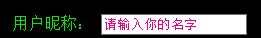

再后来，想起老师说过的，聚焦：
onfocus="this.select()"

最后，终于完成的实验。

